1. Signup.jsx

Popup window to warn the user (e.g. email-already-in-use)

1. Same as (1) but in login.jsx
2. In signup page

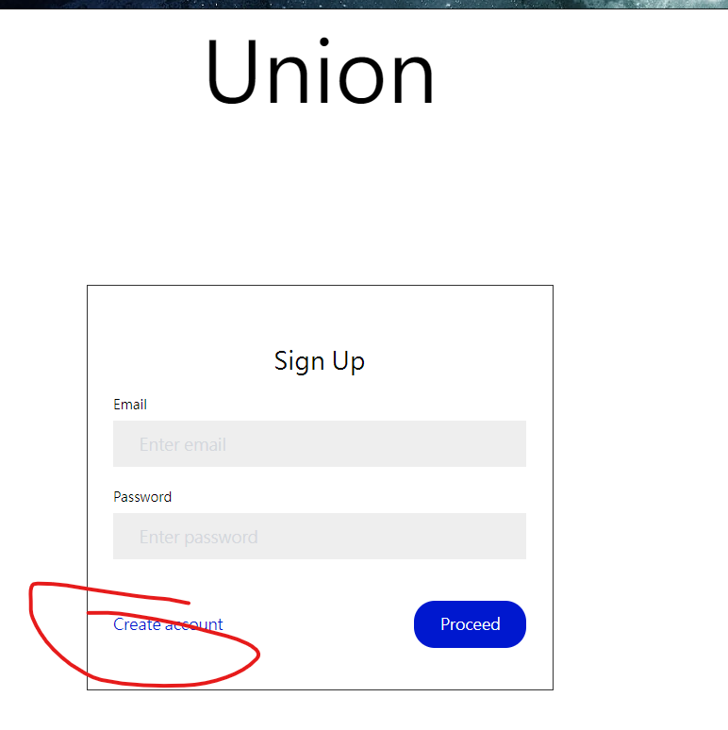

1. There shld be a place to resend verification email
2. The dummy icon

